## Фильтр для внутренней отчетности по виду или группе ТМЦ

Фильтр для внутренней отчетности по виду или группе ТМЦ 1

Картотека складского учета 8

Отчет по инвентарным объектам 10

## Фильтр по номенклатуре

Данный фильтр предназначен для ответа пользователю на вопрос вида: *«Сколько бумаги (любого другого вида ТМЦ) мы приобрели в этом году?».*

Для доступа к фильтру следует выполнить *«Облік» -> «Робота з документами» -> «Друк» -> «Фільтр за номенклатурою»* (рис. 1).

Рис. 1. Открытие фильтра по номенклатуре

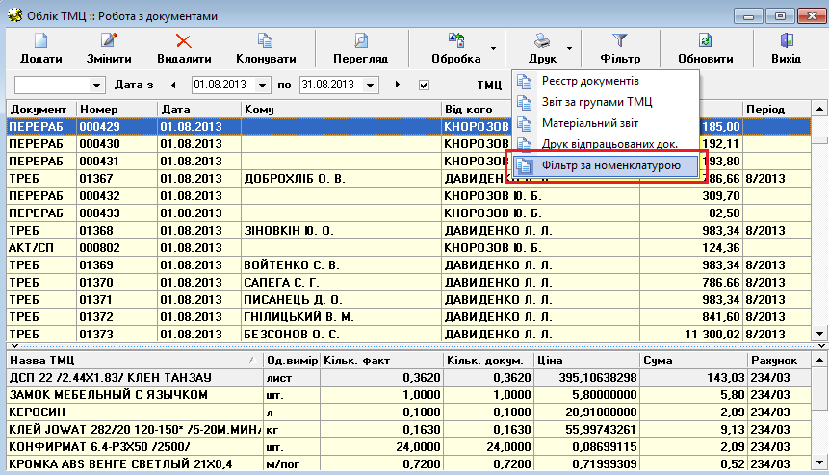

Окно с функциональностью по фильтрации изображено на рисунке 2. Данный фильтр позволяет компоновать параметры, для эффективного поиска информации.

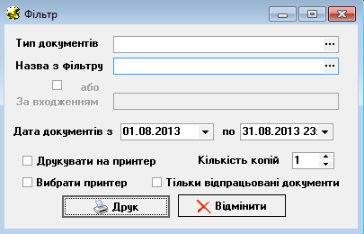

Рис. 2. Вид окна по настройке фильтра

Перед настройкой реквизитов следует установить период для поиска информации по ТМЦ. Это можно сделать в полях с выпадающими календарями в нижнем блоке окна (рис. 2).

Для поиска предназначены следующие параметры:

1. ***Наименование ТМЦ***. Как видно из рисунка 3, для его активации следует поставить галочку на переключателе над названием поля «За входженням». Данный параметр поиска позволяет найти ТМЦ, в названии которого используется введенное слово.

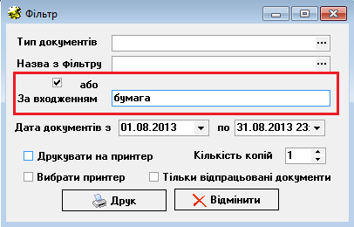

Рис. 3. Настройка реквизита «Наименование ТМЦ»

1. ***Тип документа***. Для настройки следует нажать на кнопку «…» в поле «Тип документів». Затем поставить галочку напротив необходимых видов документов в появившемся Справочнике (рис. 4) и нажать кнопку *«Вибрати»* на панели инструментов.

Рис. 4. Настройка реквизита «Типы документов»

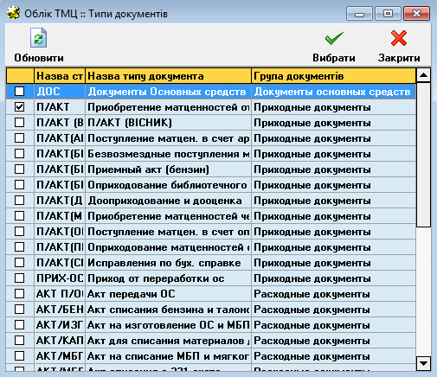

После указанных настроек фильтра, результат запроса будет выглядеть следующим образом (рис. 5):

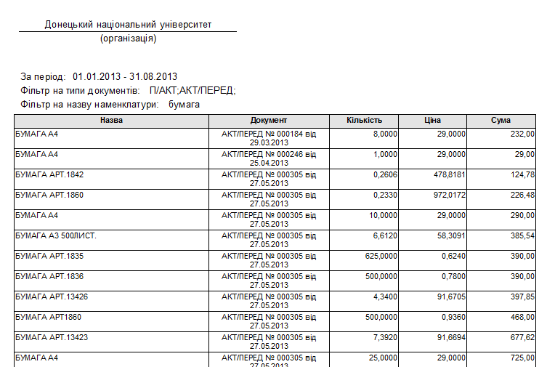

Рис. 5. Результат применения фильтра

Форма документа, в котором отражаются результаты поиска, содержит информацию о: периоде, выбранных типах документов, примененном фильтре по названию номенклатуры и обо всех релевантных результатах поиска.

1. ***Название фильтра***, то есть группы ТМЦ. Для настройки параметра, следует нажать на кнопку *«…»* в поле «Назва з фільтру». В открывшемся окне (рис. 6) можно выбрать группу ТМЦ из ранее созданных шаблонов или добавить новый. Данный реквизит также используется совместно с параметром «Тип документа», который описан в подпункте 2.

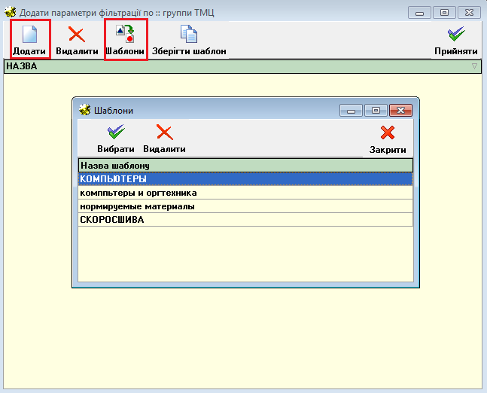

Рис. 6. Выбор шаблона группы ТМЦ

Для добавления шаблона следует нажать кнопку *«Додати»* на панели инструментов (рис. 6). Далее из Номенклатора выбрать группу/ позицию ТМЦ и нажать кнопку «Вибрати» на панели инструментов (рис. 7).

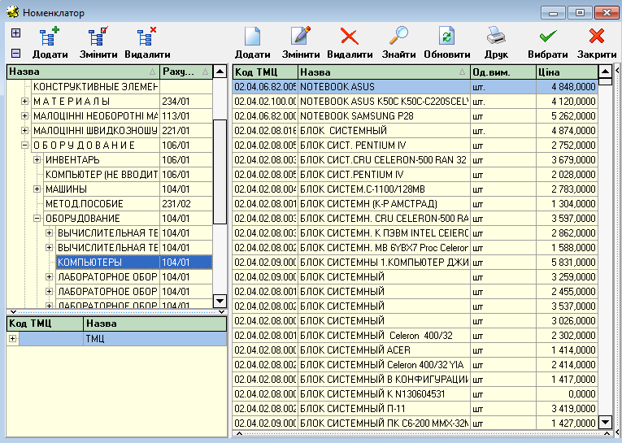

Рис. 7. Выбор группы ТМЦ

В результате появится заготовок шаблона (рис. 8), в котором можно удалить не нужные позиции или добавить новые, с помощью кнопок панели управления. Созданный шаблон можно сохранить, для дальнейшего использования – для этого необходимо, после настройки позиций ТМЦ, нажать кнопку *«Зберегти шаблон»*. Если шаблон сохранять не нужно, следует нажать кнопку *«Прийняти»*.

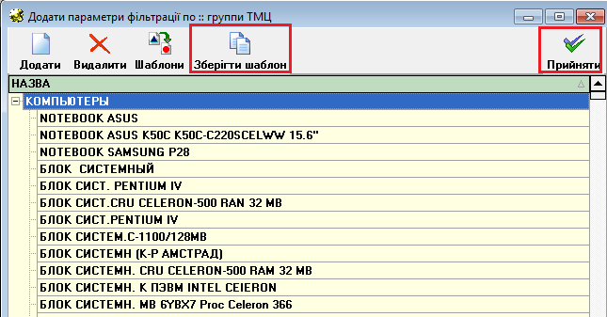

Рис. 8. Работа с шаблоном

После указанных настроек фильтра, результат запроса будет выглядеть следующим образом (рис. 9):

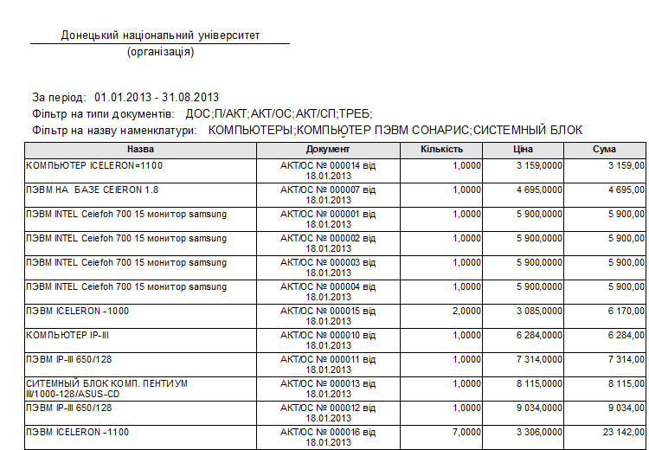

Рис. 9. Результат применения фильтра

В случае если указаны два параметра: «Назва з фільтру» и «За входженням», будет применяться фильтр по параметру «За входженням» (рис. 10).

Рис. 10. Выбор параметра фильтра

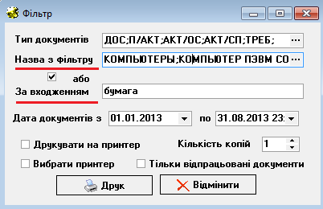

Дополнительно поиск позиций ТМЦ можно выполнить с помощью программных модулей «Картотека складского учета» и «Отчет по инвентарным объектам» (только для основных средств).

## Картотека складского учета

Данный модуль предназначен для поиска по заданному МОЛу определенного ТМЦ, название которого указывается в поле **«Назва»** (рис.11). Выбор МОЛа осуществляется из Справочника МОЛов, который вызывается кнопкой «…» в одноименном поле. После заполнения указанных полей следует нажать кнопку **«Відібрати»** в верхнем блоке окна.

Рис. 11. Вид окна отбора ТМЦ по МОЛу

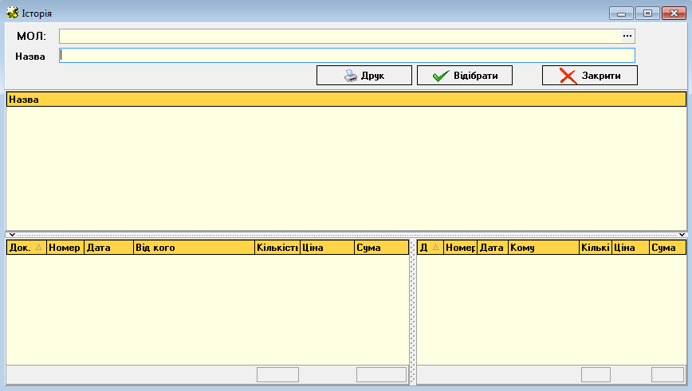

В результате окно приобретает следующий вид (рис. 12). В центральном блоке окна приведен реестр из объектов, содержащих в своем названии слово, введенное в поле «Назва». При выделении одного из них в нижнем блоке окна появляется информация о его движении: в левой части – оприходование объекта со склада, в правой части – его передача или списание, с детализацией данных по виду документа, его номеру, МОЛу, цене, сумме и количеству (с указанием итоговых сумм по двум последним столбцам).

Рис. 12. Вид окна с результатами поиска

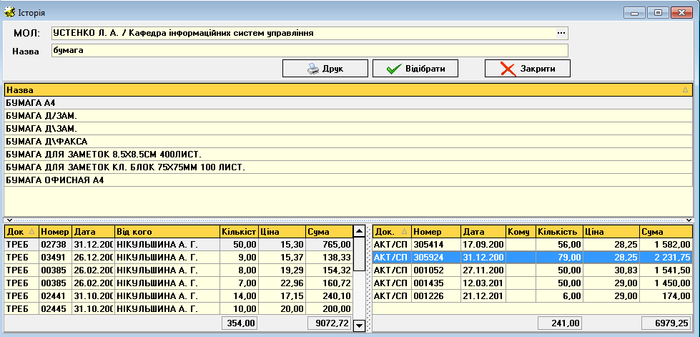

Выбранную позицию в реестре можно распечатать, используя кнопку **«Друк»** в верхнем блоке окна. Вид карточки складского учета в окне предварительного просмотра выглядит следующим образом (рис. 13):

Рис. 13. Вид карточки складского учета

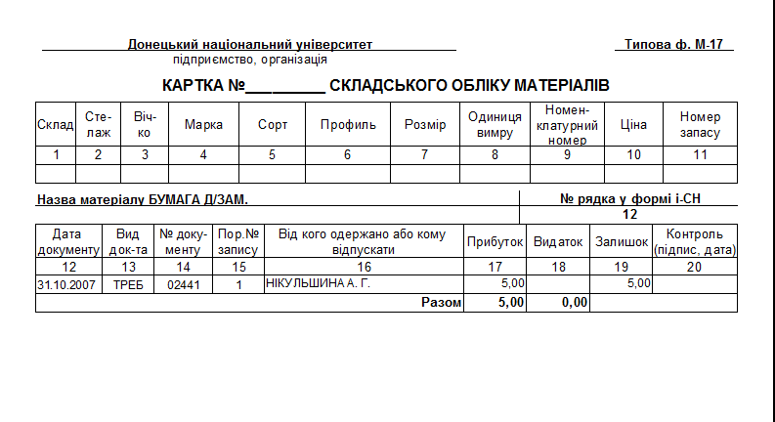

Для ее печати следует нажать на кнопку с изображением принтера на панели инструментов окна предварительного просмотра.

## 

## Отчет по инвентарным объектам

Данный модуль (рис. 14) предлагает функциональность по формированию и печати ведомостей заданной группы ТМЦ следующих видов: введенных в эксплуатацию, извлеченных из эксплуатации и внутренние перемещения.

Рис. 14. Вид окна формирования ведомости по инвентарным объектам

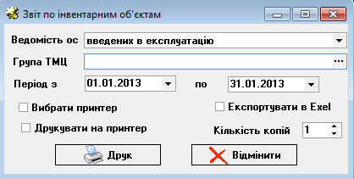

Для выбора вида ведомости следует воспользоваться выпадающим списком поля **«Відомість ос»**. Период формирования отчетного документа настраивается с помощью выпадающих календарей в полях **«Період з», «по»**. Группу ТМЦ изначально следует задать в качестве шаблона, используя окно «Додати параметри фільтрації по групі ТМЦ» (рис.15). Алгоритм работы в данном окне описан в подпункте 1.

Рис. 15. Окно «Додати параметри фільтрації по групі ТМЦ»

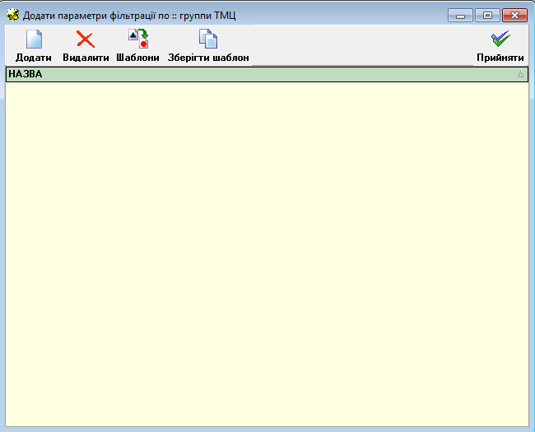

В результате форма отчета будет иметь вид (рис. 16):

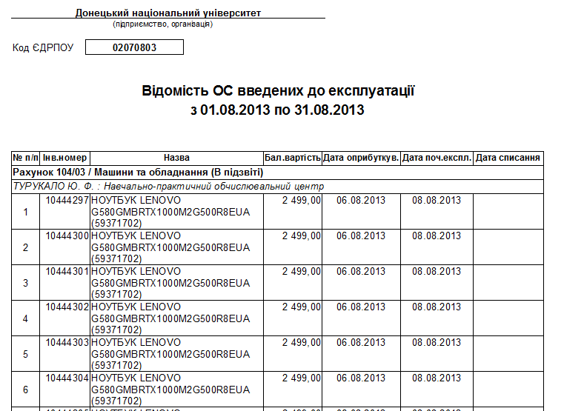

Рис. 16. Вид ведомости ОС, введенных в эксплуатацию